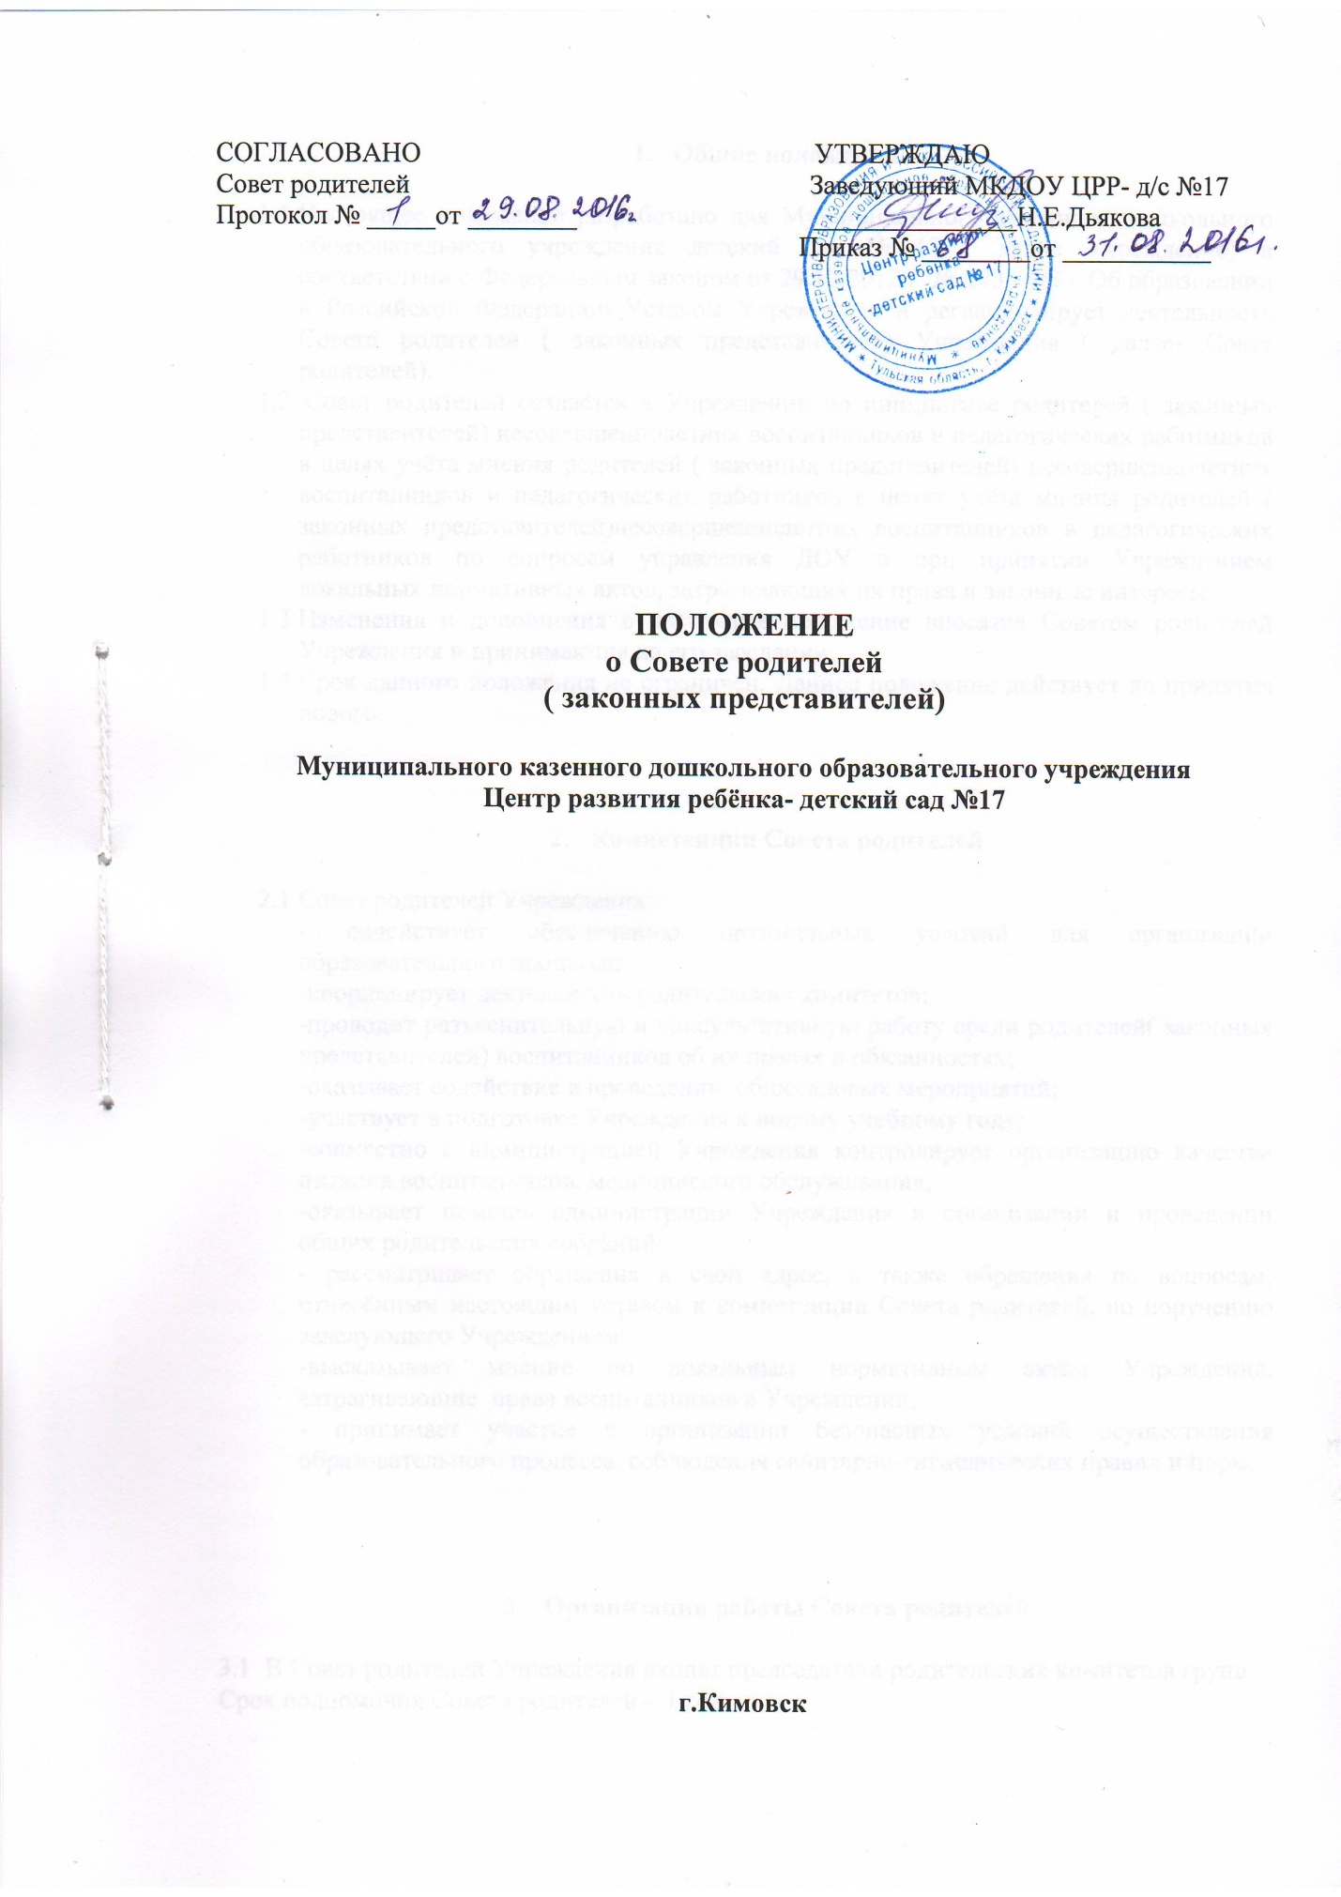

1. **Общие положения**
   1. Настоящее положение разработано для Муниципального казенного дошкольного образовательного учреждения детский сад № 17 ( далее Учреждение) в соответствии с Федеральным законом от 29.12.2012 г № 273 –ФЗ « Об образовании в Российской Федерации»,Уставом Учреждения и регламентирует деятельность Совета родителей ( законных представителей) Учреждения ( далее- Совет родителей).
   2. Совет родителей создаётся в Учреждении по инициативе родителей ( законных представителей) несовершеннолетних воспитанников и педагогических работников в целях учёта мнения родителей ( законных представителей) несовершеннолетних воспитанников и педагогических работников в целях учёта мнения родителей ( законных представителей)несовершеннолетних воспитанников и педагогических работников по вопросам управления ДОУ и при принятии Учреждением локальных нормативных актов, затрагивающих их права и законные интересы.
   3. Изменения и дополнения в настоящее положение вносятся Советом родителей Учреждения и принимаются на его заседании.
   4. Срок данного положения не ограничен. Данное положение действует до принятия нового.
2. **Компетенции Совета родителей**
   1. Совет родителей Учреждения:

- содействует обеспечению оптимальных условий для организации образовательного процесса;

-координирует деятельность родительских комитетов;

-проводит разъяснительную и консультативную работу среди родителей( законных представителей) воспитанников об их правах и обязанностях;

-оказывает содействие в проведении общесадовых мероприятий;

-участвует в подготовке Учреждения к новому учебному году;

-совместно с администрацией Учреждения контролирует организацию качества питания воспитанников, медицинского обслуживания;

-оказывает помощь администрации Учреждения в организации и проведении общих родительских собраний;

- рассматривает обращения в свой адрес, а также обращения по вопросам, отнесённым настоящим уставом к компетенции Совета родителей, по поручению заведующего Учреждением;

-высказывает мнение по локальным нормативным актам Учреждения, затрагивающие права воспитанников в Учреждении;

- принимает участие в организации безопасных условий осуществления образовательного процесса, соблюдения санитарно-гигиенических правил и норм.

1. **Организация работы Совета родителей**

3.1 В Совет родителей Учреждения входят председатели родительских комитетов групп. Срок полномочия Совета родителей – 1 год.